Comment installer et configurer Connector/ODBC.
Par : Mamadou Kane
Dernière modification : 21 juin 2018

Contexte
Connector / ODBC est un pilote de base de données standardisé pour les plateformes Windows, Linux, Mac OS X et Unix.
Cette étape décrit comment installer et configurer MySQL Connector / ODBC, le pilote qui permet aux applications ODBC de communiquer avec les serveurs MySQL et comment l'utiliser pour développer des applications de base de données.
Pour obtenir des notes détaillant les modifications apportées à chaque version de Connector / ODBC, consultez les notes de publication de MySQL Connector / ODBC.

Procédure
- Aller sur ce lien pour télécharger Connector / ODBC https://dev.mysql.com/downloads/connector/odbc sur la fenêtre Generally Available (GA) Releases. Dans la section Windows (x86, 64-bit), MSI Installer à droite choisir Download
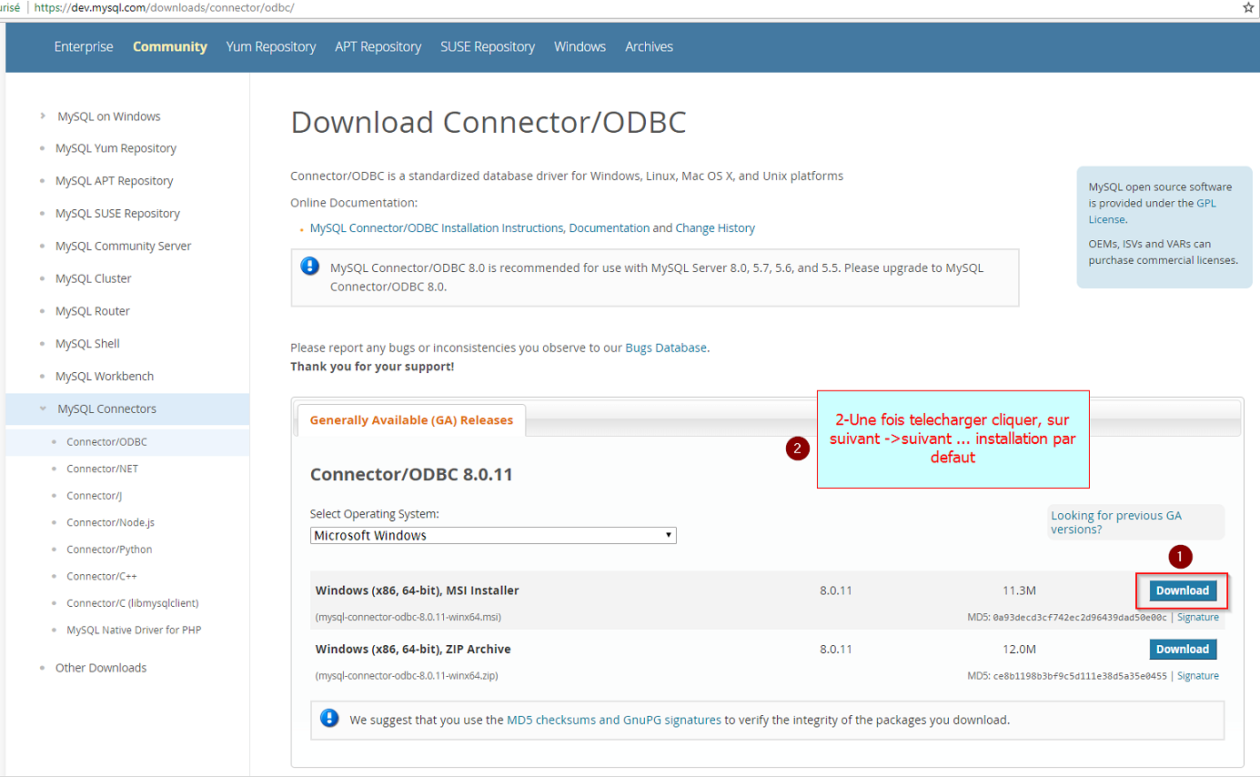

- Une fois télécharger Cliquer deux fois sur le fichier téléchargé mysql-connector-odbc-8.0.11-winx64.msi, puis cliquer sur le bouton Exécuter puis sur la nouvelle fenêtre pop-up sur Next puis choisir la case à cocher Modify puis Next puis Next … jusqu’à la fin du processus.
- Une fois installer sur Windows, puis choisir Panneau de configuration => Système et sécurité => Outils d’administration
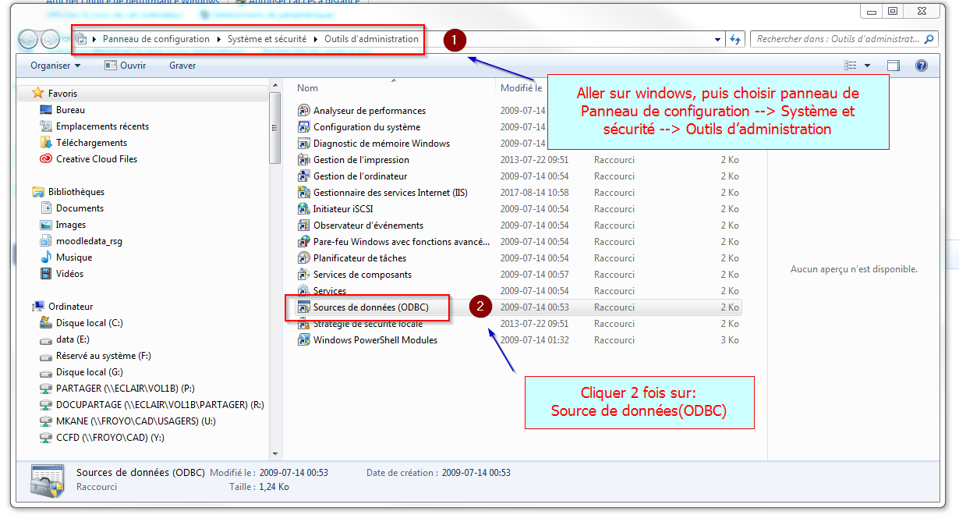
- Dans la liste des raccourcis cliquer 2 fois sur: Source de données(ODBC), dans la fenêtre pop-up qui apparait, choir l’onglet Source de données système.
puis le bouton Ajouter.
Une nouvelle fenêtre pop-up Créer une nouvelle source de données apparait, choisir MySQL ODBC 8.0 ANSI Driver. Puis appuyer sur le button Terminer.
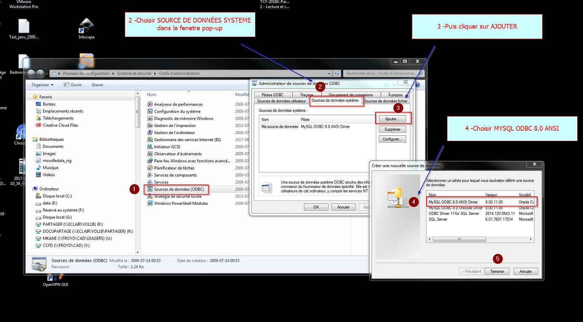
- Dans la nouvelle fenêtre qui apparait pop-up MySQL connector/ODBC Data Source Configuration suivre les étapes comme indiquer sur l’image
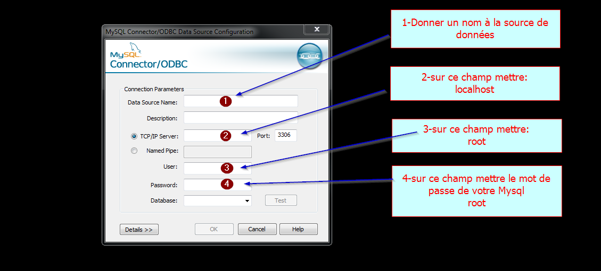
- Un rempli cliquer sur le bouton Test, une nouvelle fenêtre pop-up apparait, qui affiche Connection Successful.
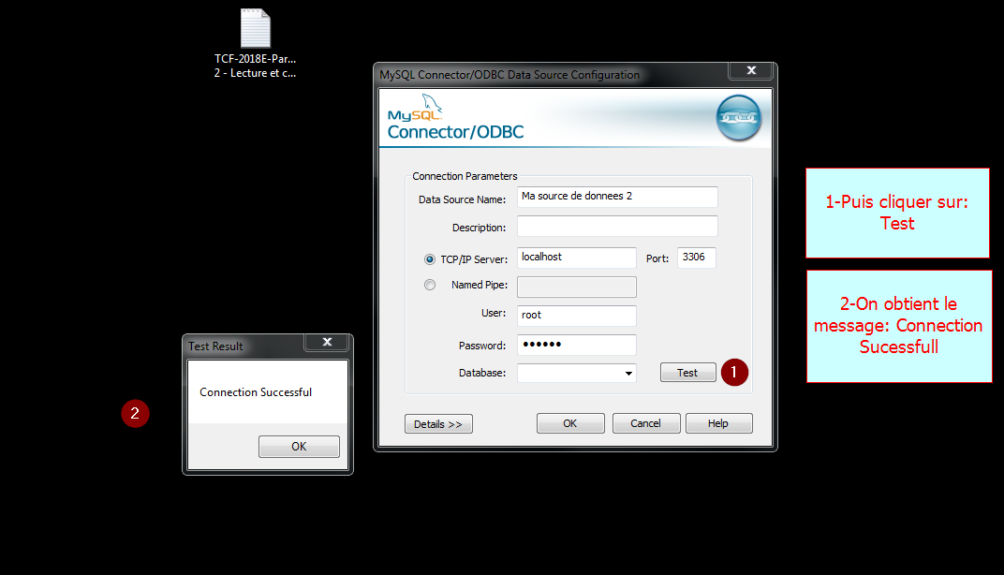
- Sur la liste déroulante Database Choisir la base que tu veux connecter, parmi une liste de bases de données de ton Mysql, puis cliquer sur le bouton OK
